温馨提示：
此题库为Word版，请按住Ctrl,滑动鼠标滚轴，调节合适的观
看比例，关闭Word文档返回原板块。
考点19 生态系统和生态环境
一、选择题
1.(2011·海南高考)关于生态系统的叙述，正确的是( )
A．生态系统中生产者得到的能量必然大于消费者得到的
B．生态系统中的信息传递对所有捕食者都必然是有利的
C．生态系统的食物链中营养级越高的生物，其体型必然越大
D．生态系统的食物链中营养级越高的生物，其体型必然越小
【解析】选A。A项,生态系统的能量流动传递的效率是10%～20%，因此生产者得到的能量必然大于消费者得到的能量;B项,生态系统的信息传递具有双向性，不可能都对捕食者有利，有的对于被捕食者有利，如鸟的叫声，提醒同伴有捕食者等;C、D项,生态系统的食物链中，动物的体型与营养级的高低关系不大，如大象比狮子体型大，但是它的营养级比狮子低。
2.(2011·海南高考)某地区常年栖息着30万只鸟类，其中灰椋鸟占了最大优势，数量达10万只之多。灰椋鸟是农林害虫的天敌，喜好群体活动，常集结成庞大的鸟群在天空盘旋，形成壮观的风景。该地区为打造灰椋鸟品牌，计划在林区大规模清除其他树种，并改种灰椋鸟喜居的树种，欲招引20万只以上灰椋鸟。该计划的实施将使该地区( )
A．灰椋鸟种内竞争必然减弱
B．鸟的种类必然增加
C．农林害虫数量必然大幅度上升
D．生态系统的结构必然发生变化
【解析】选D。A项,种植了大量灰椋鸟喜居的树种，使灰椋鸟的数量增加，种内竞争会加剧，而不是减弱;B项,清除其他树种，其他鸟类生活受到影响，鸟的种类必然减少;C项,灰椋鸟是害虫的天敌，灰椋鸟的数量增加，害虫的数量必然减少;D项,清除其他树种，改种灰椋鸟喜居的树种，使植物的种类发生改变，同时使鸟的种类和数量发生改变，因此改变了生态系统的物种组成，生态系统的结构发生改变。
3.(2011·海南高考)南极冰藻是以硅藻为主的一大类藻类植物，长期生长在南极海冰区-2℃～4℃的环境中，其最适生长温度为2℃。磷虾主要以南极冰藻为食，企鹅主要以磷虾为食，自1975年以来，磷虾种群密度下降高达80%。下列叙述错误的是( )
A．南极冰藻组成了一个种群
B．企鹅种群密度也会随着磷虾种群密度下降而下降
C．南极冰藻、磷虾、企鹅与该海冰区的其他生物组成群落
D．-2℃～2℃范围内，随着温度升高南极冰藻的光合作用强度增大
【解析】选A。A项,南极冰藻是以硅藻为主的一大类藻类植物，因此南极冰藻是一个统称，不是一个物种，因此它们不是一个种群;B项,企鹅以磷虾为食，当磷虾密度下降时，企鹅因缺乏食物来源种群密度也下降;C项,群落是生活在一定自然区域内所有生物的总称，因此，它们构成了一个群落;D项,因为南极冰藻的最适生长温度为2℃，所以在-2℃～2℃范围内，随温度升高，其光合作用强度逐渐增大。
4.(2011·江苏高考)下列关于江苏省境内发生的几个生态事件的叙述，错误的是( )
A.互花米草原产美洲，引入到江苏沿海等地种植后迅速扩散并改变了滩涂生物多样性，属于生物入侵
B.克氏原螯虾(小龙虾)原产美洲，经由日本引入南京地区后迅速扩散，对农田有一定危害，但成为餐桌上的美味，不属于生物入侵
C.麋鹿原产我国，但后来在国内绝迹，从欧洲引入并在大丰境内建立自然保护区实行迁地保护
D.丹顶鹤在我国东北等地繁殖，迁徙到江苏沿海滩涂越冬，在盐城建立自然保护区实行就地保护
【解析】选B。人类有意或无意地把某种生物带进新的地区，倘若当地适于其生存和繁衍，它的种群数量便开始增加，分布区也会逐渐扩大，这就是生物入侵。生物入侵会严重破坏生物的多样性，破坏生态平衡，加速物种的灭绝。 B项内容符合生物入侵的概念。
二、非选择题
5.(2011·海南高考)某岛屿居民与该岛上的植物、兔、鼠、鼬和鹰构成的食物网如图。某个时期，当地居民大量捕杀鼬，导致岛上鼠种群暴发，随后由鼠疫杆菌引起的鼠疫通过跳蚤使人感染。
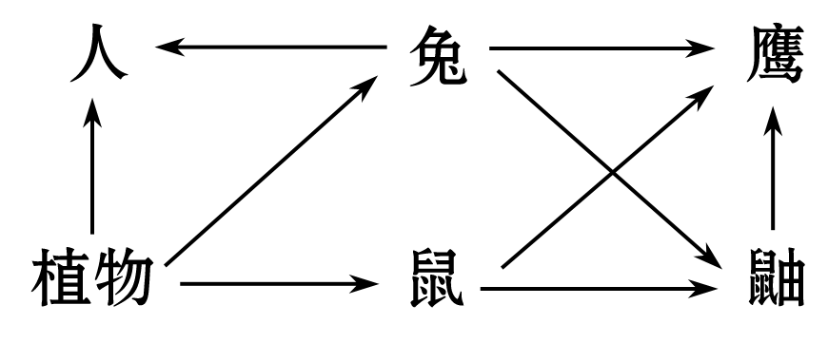
回答问题：
(1)该食物网中，植物中的能量能通过 条食物链传递给鹰，鹰所处的营养级为 ；兔与人的种间关系是 。鼠疫杆菌和人的种间关系是 。
(2)通常情况下，寄生在鼠身上的跳蚤对鼠种群数量的影响 (选填“大于”“小于”或“等于”)鼬对鼠种群数量的影响；大量捕杀鼬会导致鼠种内斗争 (选填“增强”“不变”或“减弱”)。
(3)生长在该岛上的蘑菇属于生态系统的 (选填“生产者”“消费者”或“分解者”)，其体内贮存的能量 (选填“能”“不能”)传递给植物。
【解析】本题考查的是生物群落的种间关系和生态系统相关内容。
(1)正确找到传向鹰的食物链：植物→兔→鹰、植物→兔→鼬→鹰、植物→鼠→鹰、植物→鼠→鼬→鹰，4条食物链中鹰分别占第三和第四营养级；兔和人之间存在捕食关系，同时还有竞争关系(都以植物为食)；鼠疫杆菌寄生在人身上，因此为寄生关系。
(2)跳蚤寄生在鼠身上，而鼬捕食鼠，因此鼬对鼠种群数量的影响更大；大量捕杀鼬使鼬的数量减少，从而使鼠天敌减少，鼠的数量增加，种内斗争增强。
(3)蘑菇分解植物的残体，因此属于分解者，能量传递是单向的、不可逆转的。
答案：(1)4 三、四 捕食和竞争 寄生 (2)小于 增强
(3)分解者 不能
6.(2011·江苏高考)池塘养殖普遍存在由于饵料、鱼类排泄物、换水不及时等引起的水体污染现象，研究者设计了一种循环水池塘养殖系统(如下图)。
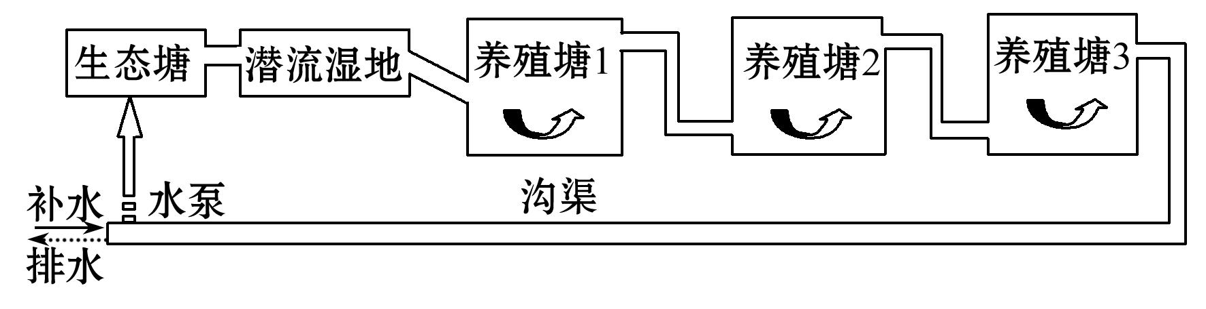
请回答下列问题：
(1)与自然池塘相比，人工养殖池塘生态系统恢复力稳定性 。人工养殖池塘水体的N、P含量容易升高，会引起水体的富营养化；藻类等浮游生物大量繁殖、加之死亡后被微生物分解，引起水体的溶氧量下降，造成鱼类等死亡，进一步破坏了生态系统的稳态，这种调节方式称为 。
(2)与传统养殖池塘相比，该养殖系统增加的生态工程设施有 。可以通过在这些设施内栽植水生植物、放养滤食动物等措施，起到对水体的 ，有效减少水体中的N、P等含量。
(3)该养殖系统设计为前一池塘上层水流入后一池塘底部，实现水层交换，其目的有 、 。
(4)该养殖系统中串联的池塘不宜过多，因为 。
(5)保持池塘水体中适当的N、P含量是必要的，该养殖系统可以通过 、 进行调控。
【解析】与自然池塘相比，人工养殖池塘生态系统动植物种类稀少，营养结构简单，恢复力稳定性高。该养殖系统增加了生态塘和潜流湿地等设施，可以通过在这些设施内栽植水生植物、放养滤食动物等措施，起到对水体的净化作用，有效减少水体中的N、P等含量。该养殖系统中串联的池塘不宜过多，因为后面池塘水体中的N和P含量(浓度)会越来越高。为了保持池塘水体中适当的N、P含量，该养殖系统可以通过补水和排水、水泵控制水的流量(循环频次)进行调控。
答案：(1)高 正反馈
(2)生态塘和潜流湿地 净化作用
(3)增加水中的溶氧量 提高饵料的利用率
(4)后面池塘水体中的N和P含量(浓度)会越来越高
(5)补水和排水 水泵控制水的流量(循环频次)
7. (2011·新课标全国卷)某岛屿栖息着狐和野兔，生态系统相对稳定。后来有人登岛牧羊、捕食野兔和狐，狐也捕食羊羔。第5年，岛上狐濒临灭绝，但野兔数量大大超过人登岛前的数量。第6年，野兔种群暴发了由兔瘟热病毒引起的瘟疫，其数量骤减。回答问题：
(1)人和狐的种间关系是 ，兔瘟热病毒与野兔的种间关系是 。
(2)画出由人、羊、狐、野兔和牧草组成的食物网。
(3)人登岛后的第5年，与登岛前相比，野兔种内竞争强度 (选填“增加”“减小”或“不变”)。
(4)一般情况下，被捕食者传染病的流行程度将随捕食者种群密度的增加而 (选填“增强”“减弱”或“不变”)。
【解析】本题考查的是生物群落的种间关系和生态系统的相关内容。
(1)通过题干所给的信息人捕食狐体现人和狐是捕食关系；人捕食野兔、狐捕食野兔体现人和狐是竞争关系；病毒和野兔之间是寄生关系。
(2)绘制食物网时注意把各种生物间的捕食关系弄清楚，不要遗漏。
(3)第5年与登岛前相比，野兔的数量增加，种内竞争加剧。
(4)捕食者对被捕食者进行选择，免疫力强的适应环境生存下来，体弱的被淘汰，因此传染病的流行程度减弱。
答案：(1)竞争和捕食 寄生
(2)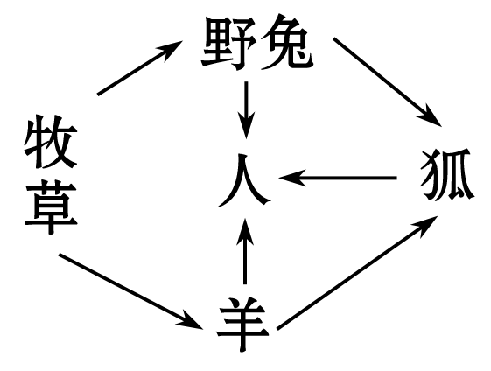(3)增加 (4)减弱

关闭Word文档返回原板块。

